Nome:_____________________________________________________

Data:______________________________________________________

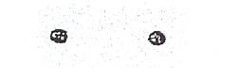
Unidade de medida – distância entre dois pregos
- Constrói no teu geoplano duas figuras geométricas diferentes, de perímetro 9.
- Agora copias-as para o papel ponteado.
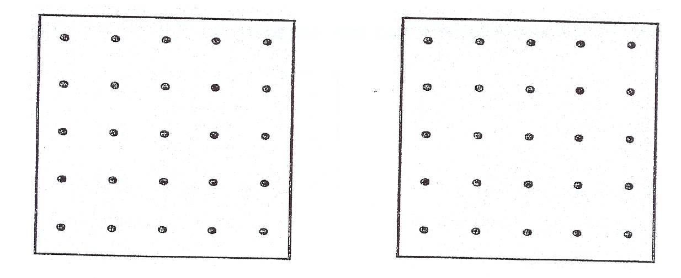
- Desenha no papel ponteado dois quadrados. Um com perímetro 8 e outro de perímetro 4.

3.1- Copia-os para o teu geoplano.

- Observa a figura desenhada e copia-a para o teu geoplano.
4.1- Qual é o seu perímetro? ________________
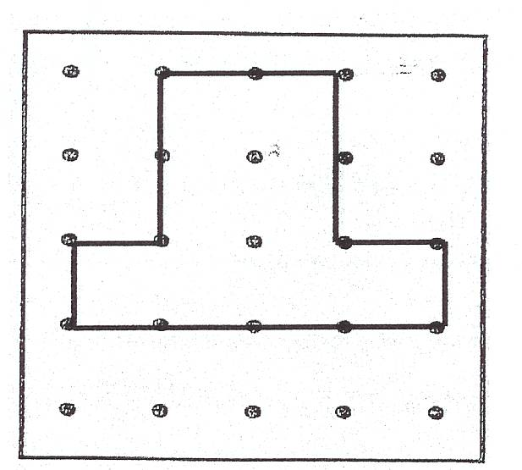

- Mexendo no elástico, transforma a figura noutra de perímetro igual.
5.1- Desenha no papel ponteado a figura que encontraste.
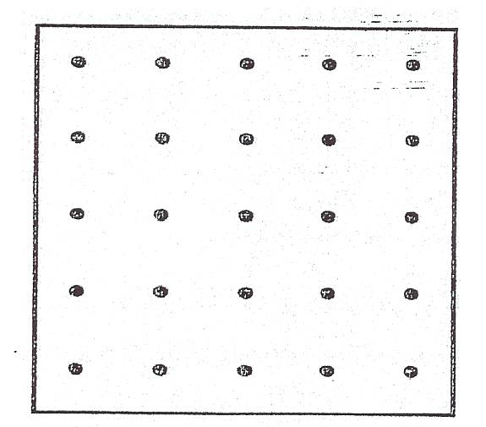

- Desenha dois rectângulos diferentes, mas com o mesmo perímetro (P= 12)

Nome:_____________________________________________________

Data:______________________________________________________

AVALIAÇÃO DA ACTIVIDADE

O que fiz___________________________________________________________
______________________________________________________________________________________________________________________________________________________________________________________________________

O que aprendi? ___________________________________________________
______________________________________________________________________________________________________________________________

Gostei mais de: ___________________________________________________
______________________________________________________________________________________________________________________________

Gostei menos de: _________________________________________________
______________________________________________________________________________________________________________________________

Agrupamento de Escolas António Sérgio
EB1 Nº2 de Agualva

PLANIFICAÇÃO DA AULA

Ano de escolaridade: 3º Ano
Áreas | Competências a desenvolver | Actividades | Recursos | Avaliação
M  A  T  E  M  Á  T  I  C  A | Aptidão para utilizar a visualização e o raciocínio espacial na análise de situações e na resolução de problemas em geometria.  Compreensão do processo de medição de perímetros. | - Construir no geoplano figuras geométricas diferentes com perímetro igual;  - Copiar figuras geométricas desenhadas em papel ponteado para o geoplano;  - Copiar figuras construídas no geoplano para o papel ponteado;  - Desenhar no papel ponteado quadrados com perímetros diferentes;  - Transformar figuras com um dado perímetro noutras diferentes, mas de perímetro igual e registar no papel ponteado;  - Desenhar dois rectângulos de perímetro 12. | - Geoplano 5X5.  - Lápis de cor.  - Elásticos.  - Lápis. | Apreciação escrita, em grupo ou individual, sobre a aula.

